Сумматоры
Двоичные сумматоры позволяют суммировать два двоичных числа и являются основным блоком процессора. При сравнении процессоров наиболее важной характеристикой является разрядность сумматора, входящего в их состав. В современной технике двоичные сумматоры используются в приемопередающей аппаратуре, такой как цифровой тюнер (цифровой ресивер) или в приемниках сотовых аппаратов G3 или LTE.
Построение двоичных сумматоров обычно начинается с сумматора по модулю2. На рисунке1 приведена таблица истинности этого сумматора. Ее можно получить исходя из правил суммирования в двоичной арифметике. Предполагается, что читатель знаком с основами двоичной арифметики. Более подробно операции над двоичными числами будут рассмотрены позднее.
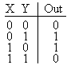
Рисунок1. Таблица истинности сумматора по модулю2
В соответствии с принципамипостроения произвольной таблицы истинности, рассмотренными в предыдущей главе, получим схему сумматора по модулю 2. Эта схема приведена на рисунке2.
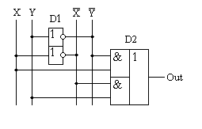
Рисунок2. Принципиальная схема сумматора по модулю2
Сумматор по модулю2 (для двоичной арифметики его схема совпадает со схемой исключающего "ИЛИ") изображается на схемах как показано на рисунке3.
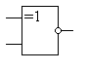
Рисунок3. Условно-графическое изображение схемы исключающего "ИЛИ"
Сумматор по модулю2 выполняет суммирование без учета переноса. В полном двоичном сумматоре требуется учитывать перенос, поэтому требуются схемы, позволяющие формировать перенос в следующий двоичный разряд. Таблица истинности такой схемы, называемой полусумматором, приведена на рисунке4.
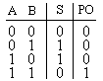
Рисунок4. Таблица истинности полусумматора
В соответствии с принципами построения произвольной таблицы истинности получим схему полусумматора. Эта схема приведена на рисунке 5.
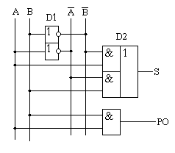
Рисунок5. Принципиальная схема, реализующая таблицу истинности полусумматора
Полусумматор изображается на схемах как показано на рисунке6.
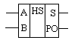
Рисунок6. Изображение полусумматора на схемах
Схема полусумматора формирует перенос в следующий разряд, но не может учитывать перенос из предыдущего разряда, поэтому она и называется полусумматором. Таблицу истинности полного двоичного одноразрядного сумматора можно получить из правил суммирования двоичных чисел. Она приведена на рисунке7. В обозначении входов использовано следующее правило: в качестве входов использованы одноразрядные числа A и B; перенос обозначен буквой P; для обозначения входа переноса используется буква I (сокращение от английского слова input— вход); для обозначения выхода переноса используется буква O (сокращение от английского слова output— выход).
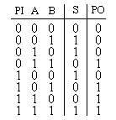
Рисунок7. Таблица истинности полного двоичного одноразрядного сумматора
В соответствии с принципами построенияпринципиальной схемыпо произвольной таблице истинности получим схему полного двоичного одноразрядного сумматора. Эта схема приведена на рисунке8. Ее можно минимизировать, но это несколько усложняет принципы построения сумматоров, поэтому вопросы минимизации рассматриваться не будут.
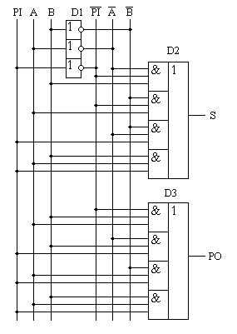
Рисунок8. Принципиальная схема, реализующая таблицу истинности полного двоичного одноразрядного сумматора
Полный двоичный одноразрядный сумматор изображается на схемах как показано на рисунке9.
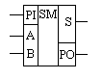
Рисунок9 Условно-графическое изображение полного двоичного одноразрядного сумматора
Для того чтобы получить многоразрядный сумматор, достаточно соединить входы и выходы переносов соответствующих двоичных разрядов. Схема соединения одноразрядных сумматоров для реализации четырехразрядного сумматора приведена на рисунке10.
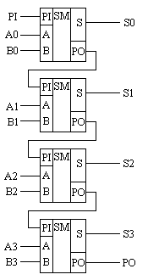
Рисунок10. Принципиальная схема многоразрядного двоичного сумматора
Одноразрядные сумматоры практически никогда не использовались, так как почти сразу же были выпущены микросхемы многоразрядных сумматоров. Полный двоичный четырехразрядный сумматор изображается на схемах как показано на рисунке11.
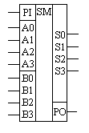
Рисунок11. Условно-графическое изображение полного двоичного многоразрядного сумматора
Естественно, в приведенной на рисунке10 схеме рассматриваются только принципы работы двоичных сумматоров. В реальных схемах никогда не допускают последовательного распространения переноса через все разряды многоразрядного сумматора. Для увеличения скорости работы двоичного сумматора применяется отдельная схема формирования переносов для каждого двоичного разряда. Таблицу истинности для такой схемы легко получить из алгоритма суммирования двоичных чисел, а затем применить хорошо известные нам принципы построения цифровой схемы по произвольной таблице истинности.

